Госавтоинспекция напоминает участникам дорожного движения об ответственности за неуплату административного штрафа
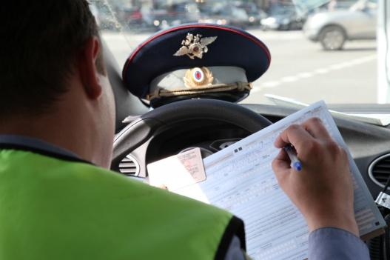
Отделение ГИБДД МО МВД России «Советский» напоминает участникам дорожного движения об обязанности оплачивать в установленные законом сроки штрафы за нарушение Правил дорожного движения Российской Федерации.
В соответствии с действующим законодательством у правонарушителя после вынесения постановления есть 10 дней для его обжалования, после чего 60 дней для уплаты. Однако часть постановлений по делам об административных правонарушениях в области дорожного движения в установленный срок остается не исполненной.
При уплате административного штрафа лицом, привлеченным к административной ответственности за совершение административного правонарушения, предусмотренного главой 12 настоящего Кодекса, за исключением административных правонарушений, предусмотренных частью 1.1 статьи 12.1, статьей 12.8, частями 6 и 7 статьи 12.9, частью 3 статьи 12.12, частью 5 статьи 12.15, частью 3.1 статьи 12.16, статьями 12.24, 12.26, частью 3 статьи 12.27 настоящего Кодекса, не позднее двадцати дней со дня вынесения постановления о наложении административного штрафа административный штраф может быть уплачен в размере половины суммы наложенного административного штрафа. То есть на уплату штрафа со скидкой водителю даются 20 дней.
Отметим, что проверка на наличие у водителя неоплаченных штрафов производится не только при остановке участника дорожного движения сотрудником ГИБДД, но и при совершении регистрационно-экзаменационных действий (постановке-снятии ТС с учёта, замене водительского удостоверения).
Также информация о должниках, не уплативших в установленные сроки штрафы, передается инспекторам дорожно-патрульной службы с помощью камер фотовидеофиксации.
В случае выявления фактов, свидетельствующих о неуплате штрафа в установленный срок, в отношении неплательщика составляется протокол об административном правонарушении по части 1 статьи 20.25 КРФ об АП, после чего данное лицо немедленно доставляется в мировой суд, для принятия решения о наказании.
Неуплата административного штрафа в срок — влечет наложение административного штрафа в двукратном размере суммы неуплаченного административного штрафа, либо административный арест на срок до 15 суток, либо обязательные работы на срок до пятидесяти часов.
Госавтоинспекцией МО МВД России «Советский» Саратовской области осуществляются мероприятия, направленные на выявление лиц, не уплативших в установленный законом срок административные штрафы. В ходе данных мероприятий сотрудники ОГИБДД вручат гражданам уведомления с напоминанием о необходимости своевременной оплаты административных штрафов - к административной ответственности будут привлечены граждане, подпадающие под действие статьи 20.25 ч.1. КоАП РФ.
Получить сведения об административных правонарушениях в области дорожного движения можно на Портале государственных услуг Российской Федерации (www.gosuslugi.ru), а также на Интернет-сайте Госавтоинспекции МВД России (www.gibdd.ru).
ОГИБДД МО МВД России «Советский» Саратовской области

